

**向日葵班今日动态**

3月20日

、月日

* 集体活动 探索课程《藏起来的脸》

上午宝宝们一起和小动物们玩游戏，小动物把自己脸藏了起来，让宝宝们根据小动物的身体特征来找到正确地脸。

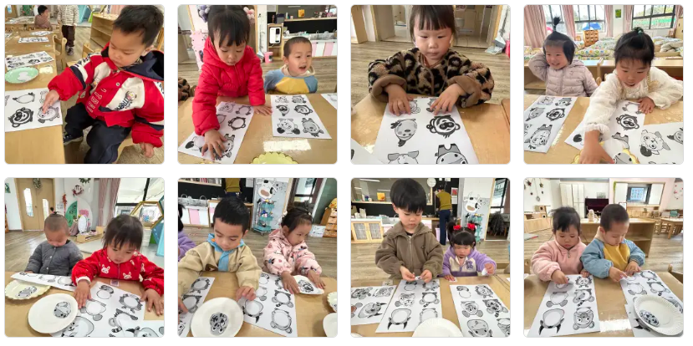





户外游戏

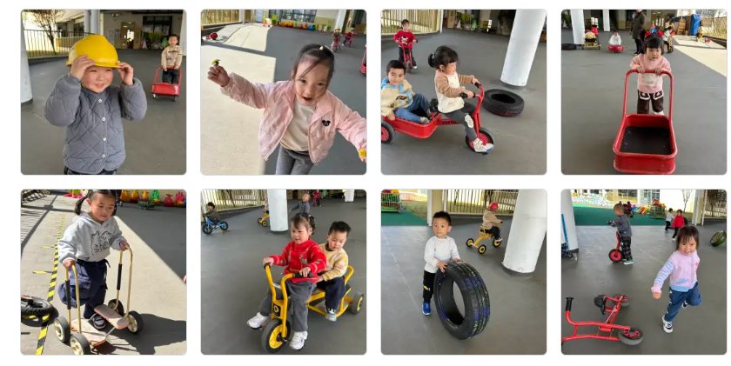上午宝宝们开展了趣味小车的游戏，他们相互轮流游戏，做到不争不抢，知道好朋友要一起玩。

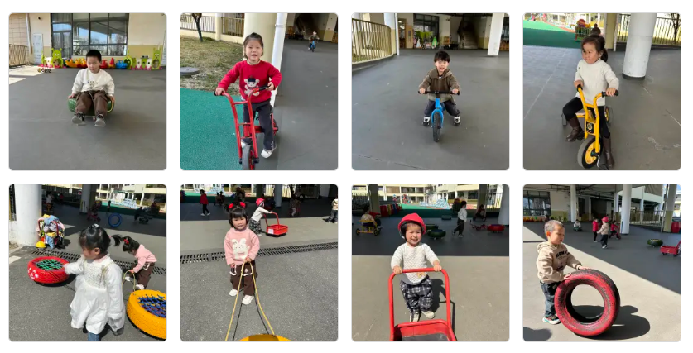

（还有照片在一起长大APP）

今日食谱

早上：鲜牛奶、腰果、自选饼干；

中午：黑芝麻饭、台式三杯鸡、青菜炒腐竹、翡翠白玉汤；

下午：奶味方块、酸奶、苹果、火龙果。

温馨提示

1.今天周五，下午不开展延时班，请您3：25来接孩子～

2.本周被子统一带回去进行洗晒，包衣一同带回去。

3.又是一年春暖花开的日子，正式踏春时节。宝宝们在周末出行游玩的同时，家长们也要做好防护措施哦～